关于科研经费财务报销相关事项的说明

各单位：
随着科研诚信建设的加强，科研活动记录的准确性和科研档案的完整性日益重要，对于科研经费财务报销资料合法性和规范性的要求也在不断加强。为了进一步提高科研经费财务报销审批速度、减少中间环节、缩短报销时间，更加精准地服务于广大科技工作者，现对有关情况进行说明。
一、申请程序
在科研经费财务报销的申请提交财务系统之前，必须在科研系统中填写经费的支出信息。成果、学术报告、团队平台等申请使用科研费用之前，也必须在科研系统中录入相关信息。科技处在审核财务系统中的报销申请时，要先审核科研系统中的信息填报情况，如未完整准确填写，则财务报销申请不予批准。（图示1、2）
1.科研系统中项目经费支出信息的填写，需在项目处于立项状态下进行。如有疑问，请联系科技处（学科建设办）分管负责人：纵向项目/科技奖/论文/平台/团队等方面的问题联系项目科，横向项目/技术成果等方面的问题联系成果科，学术活动/学科建设/研究生培养等方面的问题联系学科建设办。
若结项前申请使用项目经费，在申请签呈时应注明先转账后提供发票。若结项后申请一次性全部报销经费，须在科研系统中先完成项目结项，同时填写项目经费使用信息；若结项后申请分次报销经费，则还需至科技处领取«科研项目经费卡»，每次报账时要同步进行线下登记，科技处同步进行审批。
2.若科研系统中所填写的信息因审核未通过被退回、要求修改，则需按照审核意见完成修改（图示3）、通过科技处审核后，方可在财务系统申请使用科研经费。
二、报销时限要求
项目、成果经费的报销申请需在结题或取得成果后的三个月内提出，以证书日期为准，若超过此时限，一般不予报销。
三、附件材料要求
在财务系统提请签呈、报销时，需上传完整附件材料，否则不予批准。主要附件材料包括（详见附件《陕西国际商贸学院科研经费管理办法》）：
项目经费报销的附件材料：结题证书、付款票据、票据所标明支出的证明材料（如合同（协议）、会议通知、用稿缴费通知或论文首页、著作出版合同（协议）、专利证书、物品购买清单等），必要时提供往年签呈截图（往年签呈已在财务系统完成申请，只需在报账时新生成签呈编号，无需再走审核流程）。
学术活动专家劳务费报销的附件材料：需首先在科研系统上传学术活动的音像、文字、照片、报道、总结、签到表等资料，然后在财务系统上传专家劳务费的明细表（提前制表并完成线下签字审批）、宣传海报（可见专家简介情况）等。
四、关于间接费用的说明
《陕西国际商贸学院科研经费管理办法》（2022年6月修订）第三章经费开支范围第八条中所规定的间接费用的使用必须满足以下要求：
1.间接经费的使用仅限于有拨款的科研项目，且仅限于拨款经费；
2.间接经费中绩效费的提取必须在项目结题后，未完成或延期完成的项目不能提取；
3.纵向科研项目的学校配套经费或自筹经费不能使用间接经费；
4.间接经费的使用比例须严格按照管理办法的规定执行，总比例为25%，其中人员绩效费不得超过20%、管理费占5%。
五、补充规定
据上级及学校科技项目经费管理与使用规定的精神，按照学校年检整改意见要求，结合科技与财务管理实际，对学校科技项目经费使用与办理财务报销手续的有关事项做出以下补充规定。
1.纵向科技项目的财政拨款经费、学校给予纵向科技项目的自筹经费（包括校级项目经费），项目启动后即可申请使用。纵向科技项目的学校配套经费，只有在项目结题以后方可申请报销。
2.项目立项前发生的费用，以项目合同约定的起始时间为准，合同约定的项目起始时间以后产生的费用可以从项目经费中报销。提供合同复印件，一次性报销。
3.10月以前开具的项目经费票据当年必须完成报销手续，11－12月开具的项目经费票据次年3月底前必须完成报销手续。
4.对于已经完成财务报销手续但未能结题的纵向项目自筹经费，财务处将依据科技处的通知，从项目组成员的工资中全额扣回。

联系电话：康卫忠:029-33694441 张乐 赵晋菱：029-33695510
联系方式：企业微信
（企业微信中的信息全校人员均可见，有问题可及时联系。科技处在审核过程中发现问题时，也会通过企业微信联系报账老师，请微信关注学校公众号，留意消息。）

附件：陕西国际商贸学院科研经费管理办法

科技处
2024年10月更新

1.先提交纵向项目/横向项目的结题申请，再点击经费管理。
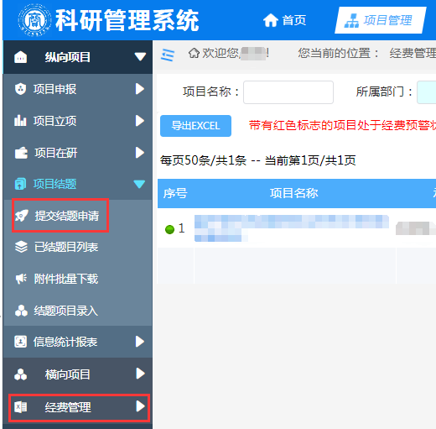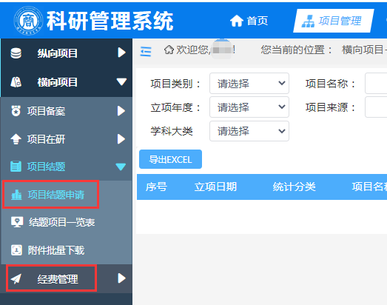

图示1
2.填写经费支出：对应项目后方点击支出登记-增加-填写报账情况。
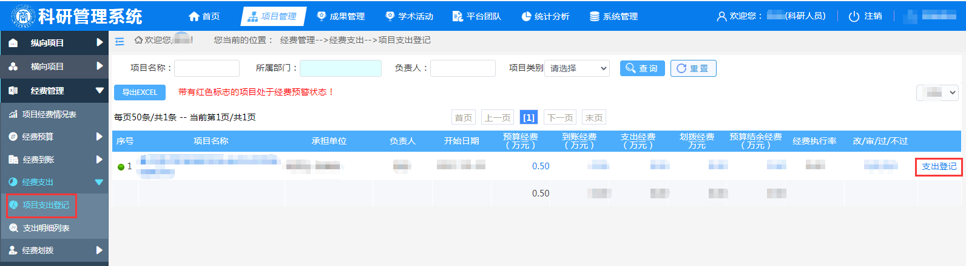
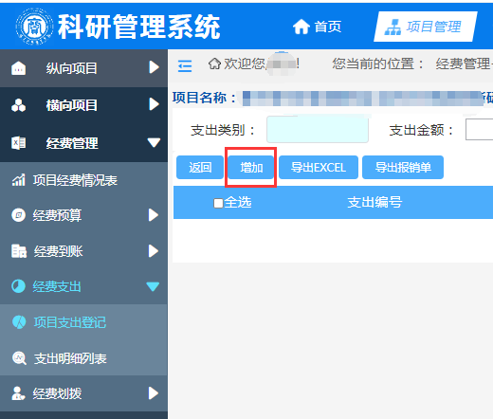
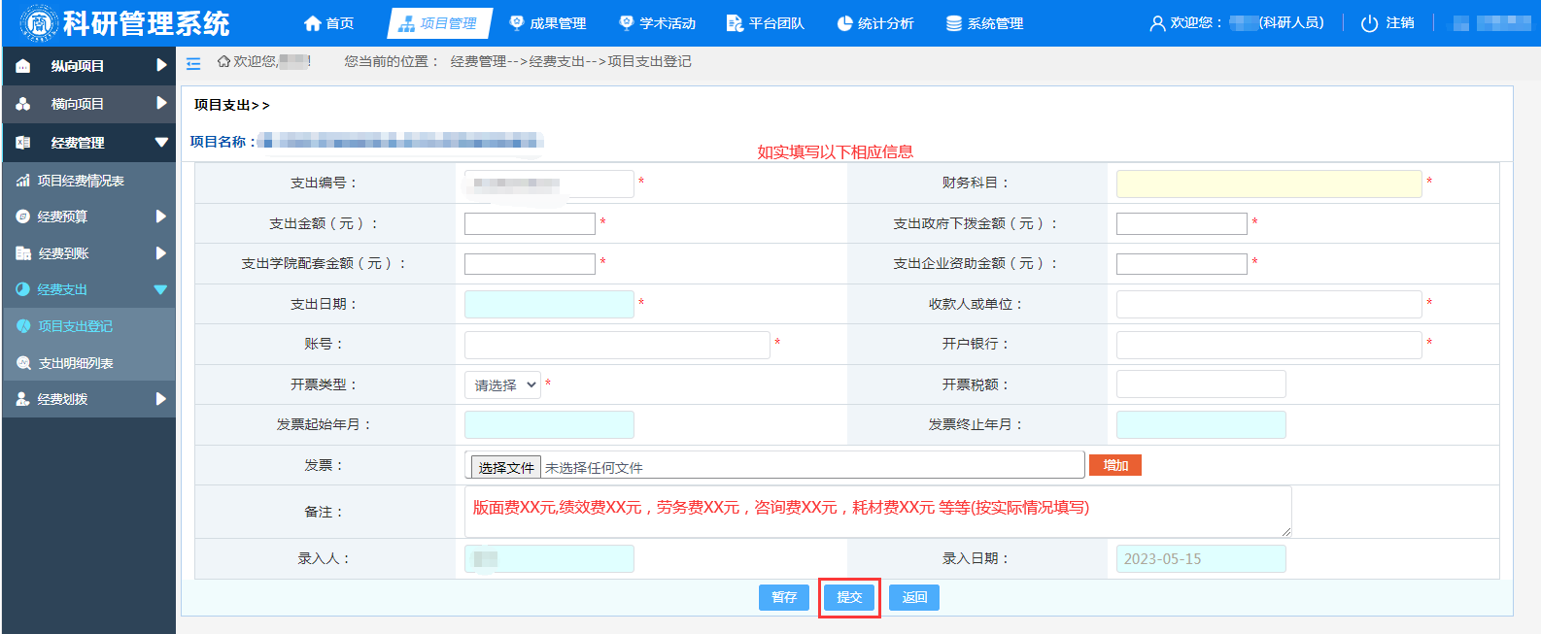
图示2
3.审核意见查看。
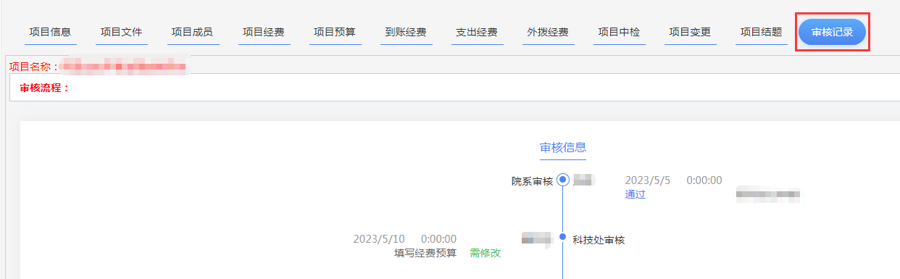
图示3

陕西国际商贸学院科研经费管理办法
（2022年6月修订）

- 总 则
第一条 为贯彻执行国家科研经费管理政策，提高科研经费使用效率，全面提升我校科研水平和社会服务能力，根据《关于扩大高校和科研院所科研相关自主权的若干意见》（国科发政〔2019〕260号）、《国家社会科学基金项目资金管理办法》（财教〔2016〕304号）等有关文件精神，结合我校实际，特制定本办法。
第二条 本办法的科研经费包括纵向科研经费、横向科研经费和校级科研经费。纵向科研经费是指我校通过承担国家或地方政府常设的计划项目或专项项目取得的科研项目经费。横向科研经费是指以市场委托方式从企事业单位及政府机关、社会团体、专业研究机构等取得的各类项目经费（包括合作研究、委托研究、 技术开发、技术咨询、技术服务、技术转让等）。校级科研经费是指我校设立的校级科研项目经费、学校配套项目经费、科研启动经费等。
第三条 各级各类科研经费，不论资金来源渠道，均应纳入学校财务统一管理、集中核算，并实行单独建账专款专用。
第四条 科研项目经费的来源应当合法，其中横向科研项目应当由学校与委托方签订符合《中华人民共和国民法典》规定的书面合同。

第二章 管理职责
第五条 健全科研经费管理责任制。校长对学校科研经费管理负总责，分管科研、财务工作的校领导对学校科研经费管理承担直接领导责任。各相关职能部门及有关项目负责人依据职责和权限，分别对科研经费的使用进行管理和监督检查。
（一）科技处负责科研项目的过程管理和合同管理，并配合财务部门做好经费使用的审批、监督工作，承担相应的科研管理 责任。
（二）财务处负责校内科研经费财务管理制度及运行流程，协助项目负责人科学、合理、真实地编制预算，加强科研项目的核算，加强财务监督，提供全过程服务，严格把好科研经费支出报销关，承担相应的财务管理责任。
（三）人力资源处负责确定人才专项科研启动经费、人才引进科研启动经费的总额度及其分期划拨。
（四）审计处负责对科研经费的审计和监督，承担相应的审计管理责任。
（五）后勤保障处负责对纵向经费（含教育专项）、学校经费支出中固定资产的采购和出入库管理，科研经费用于购买耗材的，由项目负责人自行处理且无须办理出入库。
（六）科研经费实行项目负责人负责制。项目负责人必须严格执行相应管理制度和预算，依法依规使用科研经费，不得利用虚假票据套取资金；不得通过编造虚假合同、虚构人员名单等方式虚报冒领劳务费和专家咨询费；不得用于国家禁止列入的其他支出。项目负责人对所承担项目的经费使用和管理负直接责任，自觉接受各有关部门的管理和监督，并对科研经费使用的真实性、合法性和有效性承担直接的经济与法律责任。

第三章 经费开支范围
第六条 科研经费支出分为直接费用和间接费用。
第七条 直接费用是指在项目研究过程中发生的与项目研究直接相关的费用，具体包括：
（一）设备费：是指在项目研究过程中购置或试制专用仪器设备，对现有仪器设备进行升级改造，以及租赁外单位仪器设备而发生的费用。
（二）材料费：是指在项目研究过程中消耗的各种原材料、 辅助材料等低值易耗品的采购及运输、装卸、整理等费用。
（三）资料费：指在项目研究过程中需要支付的图书（包括外文图书）购置费，资料收集、整理、复印、翻拍、翻译费，专用软件购买费，文献检索费等。
（四）数据采集费：指在项目研究过程中发生的调查、访谈、数据购买、数据分析及相应技术服务购买等支出的费用。对野外考察、数据采集等活动中无法取得财政性票据的支出，在提供相关支撑材料、确保真实性情况下，可按实际发生额在数据采集费中予以报销。
（五）测试化验加工费：是指在项目研究过程中支付给外单位（包括项目承担单位内部独立经济核算单位）的检验、测试、化验及加工等费用。
（六）燃料动力费：是指在项目研究过程中相关大型仪器设备、专用科学装置等运行发生的可以单独计量的水、电、气、燃料消耗费用等。
（七）会议/差旅费/国际合作与交流费用：是指在项目研究过程中开展学术研讨、咨询交流、考察调研等活动而发生的会议、交通、住宿等费用，以及项目研究人员出国及赴港澳台、外国专家来华及港澳台专家来内地开展学术合作与交流的费用。
（八）印刷出版/信息传播/知识产权事务费：是指在项目研究开展过程中，需要支付的打印费、印刷费、出版费（有限制的除外）、通信费、网络费、专利申请及其他知识产权事务等费用。
（九）劳务费：是指在项目实施过程中支付给参与项目研究的研究生、博士后、访问学者以及项目聘用的研究人员、科研辅助人员等的劳务性费用。横向项目，研发团队可按委托方要求或合同约定获得劳务费。劳务费开支标准，参照当地科学研究和技术服务业从业人员平均工资水平，根据其在项目研究中承担的工作任务确定，其社会保险补助纳入劳务费科目列支。劳务费支出不得超过总经费的20%。
（十）专家咨询费：是指在项目研究开发过程中，支付给临时聘请的咨询专家及参与项目验收（鉴定、评审）等专家的费用。专家咨询费由项目负责人按照项目研究实际需要和有关规定标准编制，不得支付给参与该项目研究及履行项目管理的相关工作人员。
（十一）对外协作费：是指外单位协作承担科研项目部分研究开发、实验等工作的费用。对外协作费可以转入协作方，但比例不得超过总经费的30%（省部级等以上重大项目和横向项目除外）。
（十二）业务招待费：是指在项目研究开发过程中发生的一定标准的业务招待费用，具体开支须符合学校相关公务接待管理规定（此项仅适用于横向项目，其他遵照学校财务政策报销）。
（十三）其他费用：是指在项目实施过程中发生的除上述费用以外的其他必要支出。
第八条 间接费用是指在项目组织实施过程中无法在直接费用中列支的相关费用，包括激励费和管理费等。激励费是指用于科研人员的激励费用，由科研项目负责人负责发放。管理费是指在项目实施过程中对使用学校现有仪器设备、房屋和日常水、电、气、暖消耗及其他有关管理费用的补助支出，由学校按一定比例或金额提取。
（一）纵向科研项目，间接费用有政府文件规定的执行文件规定，没有文件规定但有拨款经费的，参照陕西省自然科学基金文件规定的标准执行；使用学校配套经费和项目经费的，间接经费比例为25%，其中20%用作人员绩效、5%留做管理费。
（二）横向科研项目，实行有别于财政科研经费的管理办法，纳入学校财务管理，按照委托方要求或合同约定管理使用，委托方未提出或未在合同约定经费使用要求的，由项目负责人规范使用。其中：
1.管理费：间接费用中的管理费学校暂不提取。
2.激励费：间接费用中的激励费按项目到校经费总额的 50%使用。
第九条 激励费、劳务费由项目负责人据实编制，发放所产生的个人所得税由当事人自行承担。

第四章 项目配套经费
第十条 对纵向科研项目，学校按项目级别、到校经费给予一定比例配套资助，具体配套比例按《陕西国际商贸学院科研项目管理办法（2022年6月修订）》执行。

- 经费管理
第十一条 纵向科研经费、横向科研经费到校后，由财务处按相关文件或协议出具票据。技术咨询、技术服务类横向项目，由财务处按国家税法规定代扣相关税费后直接开具票据；技术开发、技术转让等符合免税条件的横向项目，由项目负责人先到科技处进行技术合同认定和税务代理，再由科技处统一到财务处开具发票。
第十二条 校级科研经费中，校级科研项目经费、学校配套项目经费由科技处按规定下达。科研启动经费由人事处按规定确定总额度并分期划拨额度下达，由科技处负责经费使用管理。
第十三条 科研经费使用实行预算制。预算编制必须符合国家科研经费管理办法。
（一）直接费用实行分类总额控制，其中，材料费、测试化 验加工费、燃料动力费、印刷出版/信息传播/知识产权事务费等四个科目在实施中按一类管理；劳务费、专家咨询费、会议费/差旅费/国际合作交流费、其他支出等四个科目在实施中按一类管理。两类之间的预算调剂应履行学校内部审批程序；同一类预算额度内，科技处可结合实际情况进行审批或授权课题负责人自行调剂使用；科技处按照国家有关规定完善管理制度，及时为科研人员办理预算调剂手续。
（二）直接费用中设备费预算总额一般不予调增，确需调增的报上级相关管理部门审批；设备费预算总额调减、设备费内部 预算结构调整、拟购置设备的明细发生变化，以及其他科目的预算调剂由科技处负责审批。
（三）直接经费预算原则上不少于三个科目。
（四）项目负责人以合同（或任务书）为依据，在科技处指导下对所拨入或下达经费按规定编制预算，在规定时间内填报《经费预算表》，经科技处审核后，由财务处制作《经费使用卡》，设立经费卡编号。经费卡由项目负责人持有。
（五）学校配套项目经费、校级科研项目经费和科研启动经费等校级科研经费，按照直接费用预算、列支。
（六）横向科研经费，按本办法第七条相关规定预算、列支。
第十四条 对外协作费用管理：
（一）经费外拨须提供协作合同书，并经科技处、财务处审批。不得层层转拨、变相转拨经费，不得借协作之名将科研经费挪作他用或转入与项目无关联的单位。
（二）外拨经费可计入学院的科研经费，但不计本校科研奖励和工作量奖励。
（三）纵向科研项目合同中约定需要转拨到合作单位的科研经费，学校不给予配套；如配套后再转拨到协作单位的科研经费项目，将按规定扣除相应配套金额，所扣额度由科技处告知财务处。
（四）横向科研项目的转拨经费原则上应在委托方要求或合同中事先约定。若横向项目合同中止、并需退款的，须经科技处审批，已计提的管理费和缴纳的相关税费不再退还。

- 报销细则
第十五条 经费报销按照学校财务规定，具体报销细则如下：
（一）图书资料购置费：附购书清单即可。
（二）办公用品、耗材、低值易耗品：附购物清单履行出入库后报销。
（三）咨询费：单张发票超过5000元（含5000元）应附咨询合同（协议）书，低于5000元的可以不附咨询合同（协议）书，但应注明咨询事项内容。单次报销同一单位开具的5000元以下的发票合计超过5000元的也应附咨询合同（协议）书。
（四）差旅费：包括课题组成员出差期间的飞机票、火车票、长途汽车票、出租车票、临时停车费、公交车票、住宿费等（按学校财务规定报销，横向项目除外）。出差需符合学校出差相关规定，并履行相关审批手续。外出参加学术会议的差旅费，须附会议通知。汽油费、高速通行费除横向项目外一般不予报销。
（五）会议费：承办、主办学术会议，在符合科研经费预算的前提下，须附会议通知、会议日程安排、参会人员签到表报销。协办学术会议须严格执行学校相关规定，未经学校批准不得外拨经费协办学术会议。
（六）劳务费：劳务费在科研项目规定比例的预算范围内报销，原则上应提供劳务发票。如填制劳务支付申请单，需填制以下信息：
（1）人员姓名；
（2）劳务内容；
（3）身份证号码；
（4）银行账号及开户行信息（银行转账时用）；
（5）联系电话号码。不得以个人的名义垫付劳务费，项目组成员不得领取劳务费。
（七）国际合作与交流费：需符合学校外出登记、外事出访等相关文件，与项目研究无关的个人开支不予报销。
（八）出版费或版面费：单张发票超过5000元（含5000元）的，附出版合同（协议）书或用稿通知，不得支付现金，将小额现金提前垫付或因特殊原因确需提前垫付现金的，须保留现金付讫相关凭证报销。单次报销同一单位开具的5000元以下的发票合计超过5000元的也应附合同（协议）书或用稿通知。
（九）印刷费：单张发票超过3000元（含3000元）附印刷清单，单张发票超过5000元（含5000元）需附印刷合同。单次报销同一单位开具的3000元以下的发票合计超过3000元的也应附印刷清单，合计超过5000元的也应附印刷合同。
（十）设备购置费：凡使用科研项目经费购置的设备，均应纳入学校资产统一管理。
第十六条 激励经费的提取由项目负责人根据进度制表申报，经科研处审批后，提交财务部门通过转账支付方式转入合同规定的项目负责人或项目组成员个人银行卡。
第十七条 礼品、食品、旅游费等招待性费用均不得列支。
第十八条 科研经费报销程序为：
（一）粘贴票据：报销人员分类整理票据左上角对齐粘贴，并在粘贴单上注明发票类型、张数和金额，按要求归类，填写完整，涂改无效。
（二）发票签字：每张发票应有经办人签字，报销单、粘贴单、差旅费报销单等均应有项目负责人签字。
（三）科技处负责科研经费的报销审核。由科技处项目管理员审核、科技处长签字后到财务处报销。

第七章 结算管理
第十九条 对需要进行项目验收或财务结算的科研项目，项目完成后，项目负责人应会同财务处清理账目，结清应收应付款。
第二十条 科研项目年度剩余资金在项目实施计划期间可继续使用。
（一）纵向项目完成任务目标并通过验收后，结余资金由项目负责人统筹安排用于科研活动的直接支出，应在2年内（自验收结论下达后次年的1月1日起计算）使用完毕。若国家有关部门有明确规定的延期使用相关规定的，则从其规定。2年以后仍有剩余的，按国家有关规定收回。未通过验收的项目，结余资金按国家有关规定处理。
（二）横向科研项目在结题后的结余经费，项目负责人可以将结余经费入股成果转化企业，出资流程、审批权限、收益和奖励分配依据相关政策执行。
（三）教职工在本校的聘期结束，如科研启动经费仍未使用完，所结余经费在解聘时由学校收回。
第二十一条 对于因故被终止执行的项目的结余资金，以及因故被撤销的项目的已拨资金，学校在接到有关通知后30日内按原渠道将拨入经费退回相关部门。同时，项目负责人须将全部配套经费退还给学校。

第八章 附 则
第二十二条 本办法自公布之日起施行，原出台的相关《陕西国际商贸学院科研经费管理办法》即行废止。
第二十三条 本办法由科技处负责解释。

